الاحصاء الفلسطيني يصدر بياناً صحفياً بمناسبة اليوم العالمي للسياحة،27/09/2012

نحو 3.5 مليون زيارة للمواقع السياحية في الأراضي الفلسطينية خلال الفترة (كانون ثاني-آب، 2012).

بمناسبة اليوم العالمي للسياحة، الذي يصادف اليوم 27/09/2012، أصدر الإحصاء الفلسطيني بالتعاون مع وزارة السياحة والآثار الفلسطينية، بياناً صحفياً حول واقع السياحة في الأراضي الفلسطينية.

شهدت المواقع السياحية في الأراضي الفلسطينية خلال الفترة (كانون ثاني-آب، 2012) حركة زوار بلغت حوالي 3.5 مليون زيارة، منها 1.7 مليون زيارة من قبل السياح الوافدين، و1.8 مليون زيارة من قبل زوار محليين الى الحدائق والمتنزهات والمواقع السياحية الأخرى، وبالمقارنة مع ذات الفترة من العام 2011، فقد ارتفعت زيارات الوافدين بنسبة 28%، فيما انخفضت الزيارات المحلية بنسبة 10%.
وقد تركزت زيارات الوافدين الى محافظة بيت لحم بنسبة 44%، يليها محافظة أريحا والأغوار بنسبة 28%، ثم محافظة جنين بنسبة 8%.
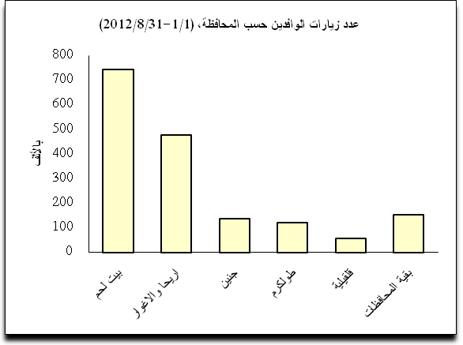
وفيما يتعلق بتوزيع زيارات الوافدين حسب الجنسية، فقد كان للزوار الفلسطينيين المقيمين في الأراضي المحتلة عام 1948 النصيب الأكبر من الزيارات بنسبة 35%، يليها القادمون من روسيا الاتحادية بنسبة 12%، والولايات المتحدة الأمريكية وأيطاليا وبولندا بنسبة 5% لكل دولة، أما القادمين من ألمانيا وأندونيسيا فقد كانت نسبة كل منهما 3% من مجموع الزوار.
وتتوزع زيارات المحليين على المحافظات، بحيث كانت محافظتي نابلس وجنين أكثر المحافظات اقبالاً بنسبة 23% و19% على التوالي، في حين بلغت النسبة في محافظتي قلقيلية وطولكرم 15% لكل منهما، ثم محافظتي أريحا والأغوار والخليل بنسبة 11% لكل منهما، تجدر الإشارة إلى أن هذه البيانات لا تشمل محافظة القدس وقطاع غزة.
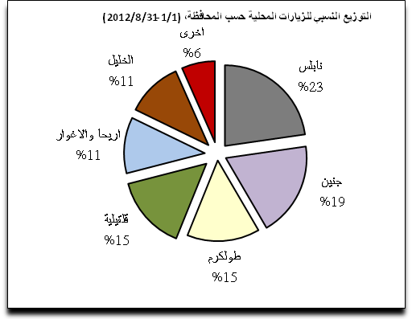

274 ألف نزيل فندقي اقاموا 663 الف ليلة مبيت خلال النصف الأول، 2012
بلغ عدد النزلاء في فنادق الأراضي الفلسطينية خلال النصف الأول من العام 2012 نحو 274 ألف نزيل فندقي، بارتفاع نسبته 3% مقارنة مع عددهم خلال النصف الأول من العام 2011، حيث اقاموا 663 الف ليلة مبيت. 14% من النزلاء فلسطينيين، و38% من دول الاتحاد الأوروبي، و9% من دول آسيا.
وقد تركز تواجد النزلاء في فنادق جنوب الضفة الغربية، حيث وصلت نسبتهم إلى 47% من مجموع النزلاء، يليها فنادق القدس بنسبة 33%، وفي وسط الضفة الغربية بلغت نسبتهم 15%، أما نسبة نزلاء الفنادق في شمال الضفة الغربية فقد بلغت 4%، في حين بلغت 1% في فنادق قطاع غزة.
عدد النزلاء خلال النصف الأول من الأعوام 2011، 2012
الجنسية | 2011 | 2012
فلسطيني | 33,667 | 38,690
إسرائيلي | 16,716 | 22,540
آسيا | 32,249 | 24,394
الولايات المتحدة وكندا | 28,353 | 20,936
الإتحاد الأوروبي | 91,619 | 103,267
دول أوروبا الأخرى | 34,339 | 40,807
دول أخرى | 29,276 | 22,966
المجموع | 266,219 | 273,600
علماً بأن هناك 98 فندقاً عاملاً في الأراضي الفلسطينية خلال شهر حزيران 2012، يتوفر فيها 5,454 غرفة، وتضم 12,303 أسرّة، ويعمل فيها ما متوسطه 2,672 عاملاً منهم 2,089 ذكراً و583 أنثى.

